Problèmes conduisant à la résolution d'équations différentielles

Niveau : BTS
Pré-requis : - fonction : dérivation, intégration.
- fonctions exponentielle, logarithme népérien - les complexes
Plan :

1. Équations différentielles du premier ordre
- En biologie
- En physique

2. Équations différentielles du second ordre
- En électricité (équation homogène)
Oscillations libres
Oscillations libres amorties
- En électricité (avec second membre)
Oscillations forcées
- Exercice d'application

1. Équations différentielles du premier ordre

a) En Biologie (Modèle de Verhuslt)
En dynamique de populations, le modèle de Verhulst imagine que le taux de natalité n et le taux de mortalité m sont des fonctions affines respectivement décroissante et croissante de la taille de la population y , fonction du temps.
La taille de la population y suit l'équation différentielle y' =y(n( y)−m( y)) .
n et m étant respectivement décroissante et croissante, la fonction n−m est
décroissante. De plus, si la croissance est positive lorsque y tend vers 0, alors l'équation peut s'écrire y' =ay(1− y) où a est une constante positive dépendant de la situation.

Exercice
On repique des plants de 10 cm de haut sous une serre. On sait que la taille maximale de ses plants est 1m. On note f (t) la taille, en m, d'un plant après t jours. (On a donc f (0)=0,1 ) .
Le modèle de Verhulst consiste à considérer que la vitesse de croissance évolue suivant la relation : f ' (t)=af (t)(1− f (t)) où a est une constante dépendant des conditions expérimentales.
Autrement dit, f est une solution sur ℝ de l'équation différentielle : y' =ay(1− y)  1. On pose, pour tout réel positif t : z(t)= ¹ .  f (t) | .
Déterminer une équation différentielle satisfaite par z, puis la résoudre sur ℝ₊  En déduire que pour tout réel positif t, on a : f (t)= ₋¹_{at} 1 .  9e + | .
2. On observe qu'au bout de 15 jours, la plante mesure 19 cm. Calculer a, à 10⁻² | près.
- Étudier la limite de f en +∞ et préciser son sens de variation.
- Représenter graphiquement la fonction.
- Au bout de combien de jours, la plante dépassera-t-elle 90cm de haut ?

Correction
- La fonction z est dérivable sur ℝ₊ car f l'est et on a :
z '=− f ' =af ( f −1)=a− a =−az+a . f² f² f
On en déduit que pour tout t∈ℝ₊ : z(t)=Ce^{−at}+1,C∈ℝ .
La condition initiale z(0)=10 donne C=9 .
Donc, on obtient pour tout t∈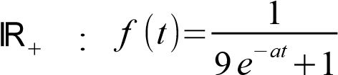 .
- f
Donc a≈0,05 à 10⁻² près.
- Comme a>0 , tlim→+∞ e−at=0 et donc tlim→+∞ f (t)=1 .
Comme a>0 et 0< f <1 , on a : f ' =af (1− f )>0 .
Donc f est strictement croissante sur ℝ₊ .
- Représentation graphique de la fonction f :
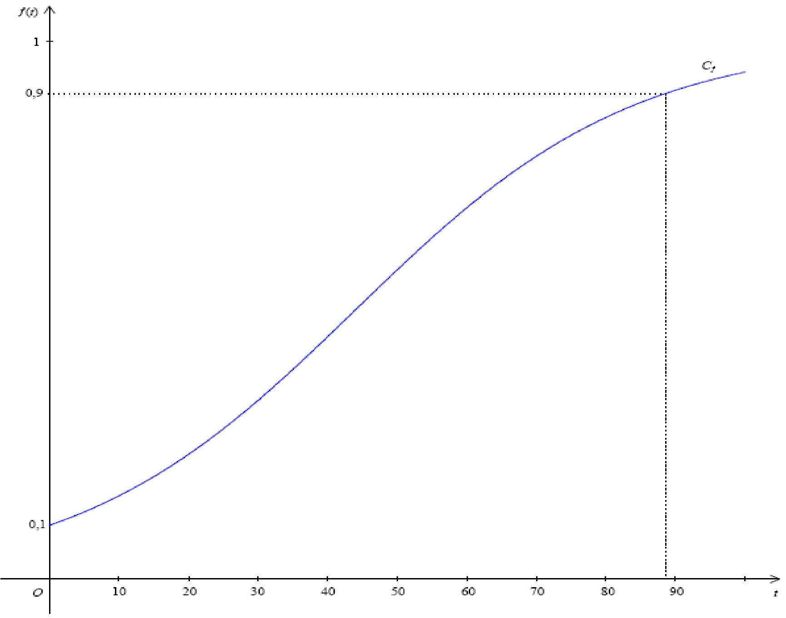
- On résout l'inéquation : f (t)≥0,9 .
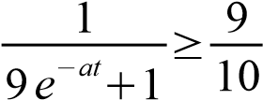
Par décroissance de la fonction inverse sur  donc e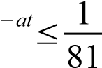 .

Par croissance du logarithme népérien sur donc t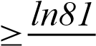 .
a
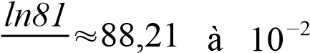
près. a
Il faut donc attendre 89 jours pour que la plante dépasse les 90cm de haut.

b) En physique
On laisse tomber un corps de masse m dans le champ de pesanteur. La vitesse v du centre d'inertie de ce corps est fonction du temps t de chute, et satisfait à la loi mv' = mg – kv où k>0 est le coefficient de frottements et g l'accélération de la pesanteur.
- Résoudre l'équation différentielle ci-dessus.
mg
Donner une interprétation de . k
- On suppose à l'instant t=0 que le corps est soumis à une vitesse initiale v₀ .
Expliquer pourquoi : v(t )=^{mg}k (1−e^{− m}k t)+v₀ e− _{m}k t .
- Que peut-on dire de la vitesse de ce corps lorsque k tend vers 0 (c'est-à-dire sans résistance de l'air) ?
Quelle loi énoncée en physique retrouve-t-on ainsi ?

Correction
- On résout tout d'abord l'équation homogène :
mv ' +kv=0 ⇔ ^{v'} =− ^{k} ⇔ v(t)=Ce^{− mk t} , C ∈ℝ . v m
Or v'(0)=0 donc kv=mg ⇔ v=^{mg} . k
On obtient finalement : v(t)=Ce− km t+mg , C∈ℝ (1). k
De plus, lim v(t)= ^{mg} _{, ainsi} ^{mg} est la vitesse limite de ce corps lâché dans le t→+∞ k k
champ de pesanteur.
- v(0)=v₀ ⇔ C+^{mg}k =v₀ ⇔ C =v₀− ^{mg}k .
En remplaçant dans (1), on obtient : v(t)=(v₀−^{mg}k )e^{− mk t}+^{mg}k .
Donc v(t)=^{mg}k (1−e− mk t)+v₀ e−mk t .
- Lorsque k tend vers 0 (c'est-à-dire sans résistance de l'air), la vitesse de l'objet tend à être constante et égale à v₀ .
On retrouve ainsi la loi physique traduisant la chute d'un corps dans le vide.

2. Équations différentielles du second ordre
Un circuit électrique comprend en série un générateur de force électromotrice E, une bobine d'inductance L, une résistance R et un condensateur de capacité C.
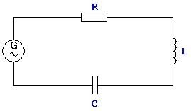
On admet que la charge q du condensateur est une fonction du temps deux fois dérivable, qui vérifie, à tout instant t∈[0,+∞[ l'équation différentielle : Lq' '+Rq'+C¹ q=E (1) .
Le but de cette partie est d'étudier cette équation différentielle en plaçant ou non les composants de ce circuit, c'est-à-dire en changeant les paramètres de cette équation.

a) En électricité (équation homogène)

Oscillations libres
Ici, le circuit ne contient ni générateur ni résistance, on a donc R=0 et E=0.
On se ramène donc à l'étude de Lq' '+ ¹ q=0 (2) . C
On cherche à déterminer l'ensemble des solutions de (2).
On résout donc l'équation caractéristique : r²+ LC¹ =0 ⇔ r ₁=√ LC^{i} ou r ₂=r̄₁ .
t t
On obtient finalement q; K _{1,} K ₂∈ℝ .
√ LC √ LC

Oscillations libres amorties
Ici, le circuit ne contient pas de générateur, on a donc E=0.
On se ramène donc à l'étude de Lq' '+Rq'+ ¹ q=0 (3) .
C
On cherche à déterminer l'ensemble des solutions de (3).
On résout donc l'équation caractéristique : LCr²+RCr+1=0 .
On calcule le discriminant : Δ=R²C²−4LC .
En fonction du signe de Δ , on détermine les solutions de cette équation.
Voyons quelles sont les deux solutions pour le cas Δ<0 :
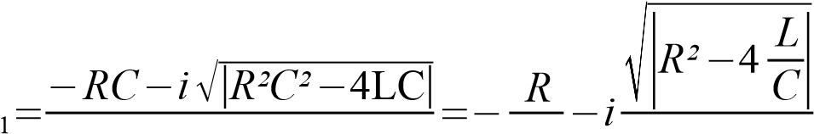
.
r 2LC 2L 2L et r₂=r̄₁
Posons, on obtient finalement :
2L 2L
α
=
−
R
et
β
=
√
R²
−
4
L
C
q(t)=e^{αt}( K₁ cos(βt)+K ₂sin(βt)); K _{1,} K ₂∈ℝ .

b) En électricité (avec second membre)

Oscillations forcées
Ici, tous les composants sont présents.
On se ramène donc à l'étude de (1).
Connaissant l'ensemble des solutions de (3), on ne cherche plus qu'une solution particulière.
(1) ⇔ LCq ' ' +RCq' +q=CE , on constate que CE convient, en effet une constante est de dérivée première nulle et donc de dérivée seconde nulle.
On obtient finalement : q(t)=e^{αt}( K₁ cos(βt)+K ₂sin(βt))+CE ; K_{1,} K ₂∈ℝ .

c) Exercice d'application
On se ramène à un cas d'étude d'oscillations libres amorties : Lq' '+Rq'+ ¹ q=0 (3) .
C 1) On donne L=10 H , C=0,2 F et R=22,5Ω .
Déterminer la solution de l'équation (3) telle que : q(0)=1 et q'(0)=13/4.
− t
- Soit g la fonction définie sur [0,+∞[ par : 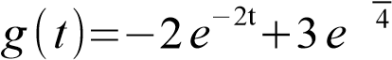 .
  - Calculer tlim→+∞ g(t) .
  - Calculer g'(t) ; déterminer la valeur exacte de la solution γ de l'équation g'(t)=0, puis donner une valeur approchée de γ à 10⁻² près.
  - Étudier le signe de g'(t) ; en déduire le sens de variation de _{la fonction g sur} [0,+∞[ .
  - Dresser le tableau de variations de g.
- Construire la courbe représentative C _{g} de g dans un repère orthonormal (O ,⃗i ,⃗j) ; unité : 1cm ; préciser la tangente au point d'abscisse 0.
- Utiliser la courbe C _{g} pour déterminer une valeur approchée à 0,2 seconde près de l'instant où la charge q du condensateur est devenue inférieure à 0,2 Coulomb.

Correction
1) On résout l'équation caractéristique : 10r ²+22,5r+5=0 ⇔ 2r ²+4,5r+1=0 .
On calcule le discriminant : 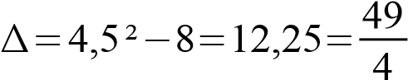 .
On obtient donc deux solutions réelles : 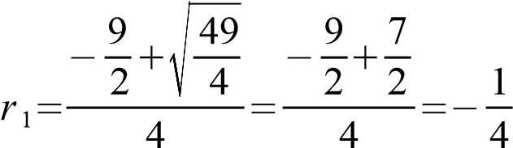
r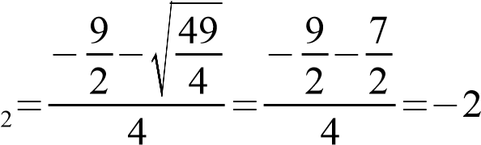
L'ensemble des solutions de (3) sur [0,+∞[ est donc :
q(t)=K₁ e^{−2t}+K ₂ e− t4 ; K1, K 2∈ℝ .
Maintenant, on cherche les valeurs des constantes à partir des conditions initiales.
− t
Calculons tout d'abord q' (t)=−2K₁e^{−2t}− ¹4 K 2 e 4 .
On a : q(0)=1⇔K₁+K₂=1 et q' (0)=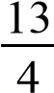⇔8 K₁+K₂=−13. K₁=−2 et K ₂=3 .
La solution cherchée est donc q(t)=−2e−2t+3e^{− t}4 .
2)
- tlim_{→+∞} g(t)=0 .
t
- On calcule g ' (t)=4e^{−2t}− e⁻⁴ .
16 −γ+2 γ
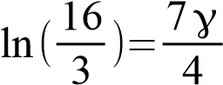
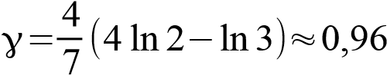
g ' (γ)=0 ⇔ 3 =e 4 ⇔⇔.
c) g ' (t)>0 ⇔ t<γ
Donc g est strictement croissante sur [0,γ[ et strictement décroissante sur [γ ,+∞[ .
3) (T ₀): y=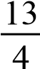 x+1 .
Représentation graphique de la fonction g (ie q) :
